ОРГАНИЗАЦИЯ НЕРАЗРУШАЮЩЕГО КОНТРОЛЯ
§ 4.1. Структура службы неразрушающего контроля
Неразрушающий контроль — составная и неотъемлемая часть технического контроля объекта при его производстве, эксплуатации и ремонте. Поэтому информация о выявленных при НК. дефектах должна незамедлительно сообщаться ответственному за уровень качества объектов на предприятии (огранизации), с тем чтобы ее можно было использовать для регулирования технологического процесса производства, эксплуатации и ремонта.
Управление техническим контролем качества объектов на предприятии (огранизации) осуществляет отдел технического контроля (ОТК).
Структура службы НК, как составной части технического контроля, определяется характером деятельности предприятия. На современных предприятиях создают комплексные отделы (лаборатории) НК. При необходимости в дополнение к ним оборудуют передвижные экспресс-лаборатории в автомашинах или железнодорожных вагонах.
На рис. 4.1 показана структура службы контроля крупного машиностроительного предприятия [10]. Все службы контроля подчиняются заместителю директора по качеству Л Ему функционально подчинен ОТК 2, наблюдающий за соблюдением технологического процесса в целом, осуществляющий простые в технологическом отношении контрольные операции (измерение размеров), представляющий общее заключение о качестве продукции на основании заключения других подразделений, которые рдссматриваются далее.
Параллельно ОТК действуют Центральная заводская лаборатория (ЦЗЛ) 3 и Центральная лаборатория (или отдел) методов неразрушающего контроля (ЦЛМНК) 4. ЦЗЛ помимо перспективных исследовательских работ выполняет контроль химсостава, металлографический анализ, испытания механических свойств, т.е. контроль разрушающими методами. ЦЛМНК представляет для нас наибольший интерес с точки зрения изучаемого предмета, ее деятельность рассмотрим подробнее.
В состав ЦЛМНК входят лаборатории по основным методам контроля: радиационным 5, ультразвуковым 6, магнитным и капиллярным 7, а также лаборатория новых методов 8 и мастерская 9. ЦЛМНК имеет лаборатории и посты 10 в цехах, в состав которых входят специалисты по названным методам контроля. Цеховые лаборатории подчиняются начальнику ЦЛМНК, а отдельные специалисты — соответствующим лабораториям по видам контроля.
Организациями, контролирующими работу службы контроля, являются инспекция по качеству министерства 11 и государственные органы 12. Методическую помощь в освоении контроля новых изделии, новых средств контроля, решения сложных технических вопросов оказывают ведомственные институты 13. Следует обратить внимание, что все подразделения службы контроля не подчиняются руководству цехов, для которых нередко первоочередное значение имеют не качественные, а количественные показатели выпуска продукции.
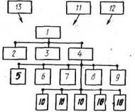 | 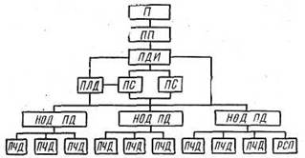
Рис. 4.1. Структура службы неразрушающего контроля энергомашиностроительного предприятия | Рис. 4.2. Структура службы неразрушающего контроля рельсов на железных дорогах СССР
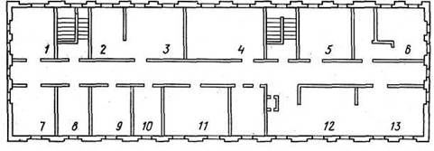
Рис. 4.3. План стационарной дорожной дефектоскопной лаборатории:
1 — производственный отдел, 2 — кладовая, 3 — кабинет для технической учебы, курсов подготовки и повышения квалификации операторов дефектоскопных тележек, 4 — отделение ремонта электронной аппаратуры, 5 — механический цех. 6, 7 — отделения окраски дефектоскопов, ремонта и хранения запасных частей вагонов-дефектоскопов, в — комната для технического обслуживания, дефектоскопов дистанций пути, 9...13 — отделения струйной записи, приемки и выдачи дефектоскопов, ремонта дефектоскопов локомотивной и вагонной служб
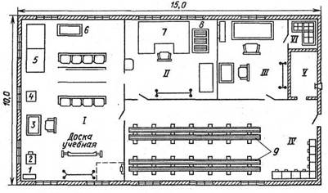
Рис. 4.4. План цеха дефектоскопии дистанции пути:
I — слесарно-механическая мастерская (комната для проведения технической учебы с операторами), II — лаборатории наладчика дефектоскопов, III — рабочая комната для старшего оператора, IV — комната для настройки дефектоскопов на эталонном тупике, V — аккумуляторная, VI — кладовая; 1 — щит, 2, 3 — наждачный и намоточный станки, 4 — сверлильный станок, 5 —слесарный стол, 5 —токарный станок, 7 — пульт для настройки дефектоскопов с приборами, 8 — эталонные рельсы длиной 0,3...0,4 м, 9 — контрольно-испытательный тупик
Служба неразрушающего контроля железнодорожных рельсов, в которой занято около 14 тыс. специалистов, возглавляется Главным управлением пути МПС. На каждой из 32 дорог СССР служба контроля рельсов находится в ведомственном подчинении службы пути (П) Управления этой дороги (рис. 4.2) [14]. Непосредственно вопросами дефектоскопии занимается старший инженер по дефектоскопии (ПДИ) отдела эксплуатации (ПП). Старший инженер службы пути обеспечивает организацию бесперебойной работы съемных дефектоскопных средств и вагонов-дефектоскопов (ПС), подготовку и повышение квалификации кадров дефектоскопистов, обобщение и внедрение передового опыта использования дефектоскопов, контроль за своевременной поставкой материалов и запасных частей, а также ремонт дефектоскопных средств на дороге в стационарной или передвижной дорожных лабораториях по дефектоскопии (ПЛД).
На отделениях дороги наладчик дефектоскопов (НОД ПД) отвечает за работу дефектоскопных средств путевого хозяйства, контролирует своевременную замену остродефектных рельсов, следит за обеспечением дефектоскопов необходимыми материалами, запасными частями, за укомплектованностью кадров операторов и дефектоскопистов, организацией их технической учебы. На дистанциях пути старший оператор (или мастер) руководит цехом дефектоскопии, обеспечивает эффективное использование дефектоскопов, контроль за своевременной заменой остродефектных рельсов, ведение отчетности, составление графиков и учет рабочего времени операторов.
Подразделения НК. размещаются в специально спроектированных и оборудованных помещениях площадью 300...500 м2 (рис. 4.3). Отделение приемки в ремонт и сдачи дефектоскопов после ремонта оснащают стандартными образцами, образцами объектов контроля с реальными (или модельными) дефектами, мебелью и оргтехникой для ведения документации. Механический цех укомплектован оборудованием для обработки материалов (токарные, сверлильные, наждачные, фрезерный станки, верстаки и инструмент для слесарных работ), шкафами для инструмента и запчастей. Отделение ремонта аппаратуры оснащено столами-стендами с радиоизмерительной аппаратурой и электромонтажным инструментом.
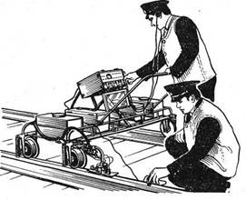
Рис. 4.5. Неразрушающий контроль рельсов в пути
В помещениях НК машиностроительных заводов предусматривают отдельные комнаты (лаборатории) по видам контроля (радиационный, ультразвуковой, магнитный, капиллярный и др.).
На крупных предприятиях и стройках кроме базового подразделения НК оборудуют участки контроля (дефектоскопии) на соответствующих производственных площадках (участках). Так, на железных дорогах кроме дорожных стационарной и передвижной лабораторий на каждой дистанции пути функционирует цех дефектоскопии (рис. 4.4) [14].
Контроль объектов, как правило, ведут бригады из двух дефектоскопистов (специалисты I и II уровней квалификации) (рис. 4.5). Число бригад m определяют с учетом трудоемкости контроля объекта данным методом, условий проведения контроля, размещения объектов контроля по территории производства.
Например, при ультразвуковом контроле число дефектоскопистов (в бригаде два дефектоскописта) Nб определяется с учетом трудоемкости контроля шва Т (м/ч) и планируемого среднего объема контроля lΣ (м) в смену:
где n — число часов в смену. Трудоемкость контроля определяют по выражению
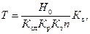
где Н0 — средний объем контроля, приходящийся на одного дефектоскописта в смену (8 ч) с учетом толщины (табл. 4.1); Ксл — коэффициент сложности, учитывающий условия проведения контроля (табл. 4.2); Кр — коэффициент, учитывающий размещение изделий, подлежащих контролю в нескольких зданиях (табл. 4.3); Кт — коэффициент, учитывающий тип сварного соединения (табл. 4.4); Кв — коэффициент, учитывающий необходимость представления дефектоскопистам перерывов 10 ... 15 мин после 1 ч непрерывной работы, Кв = 0,7 ... 0,8. Очевидно, что число Nд средств НК (дефектоскопов) должно несколько превышать число m работающих бригад. Число Nд может быть оценено по выражению
округляется до меньшего целого числа.
Таблица 4.1
Средний объем контроля, приходящийся на одного дефектоскописта в смену при прозвучивании с двух сторон одной плоскости
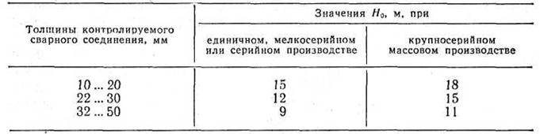
Таблица 4.2
Коэффициент Ксл, учитывающий условия (сложность) проведения контроля
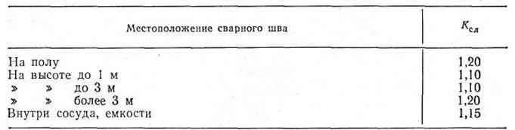
Таблица 4.3
Коэффициент Кр, учитывающий размещение в нескольких зданиях изделий,
подлежащих контролю
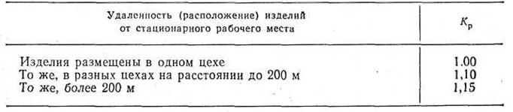

Таблица 4.4
Коэффициент Кт, учитывающий тип сварного соединения
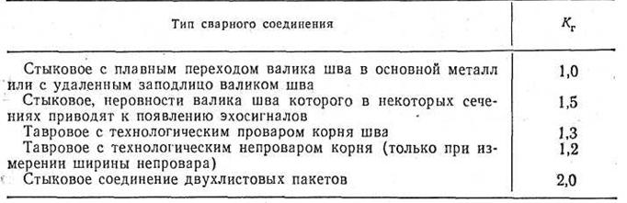
В функции служб НК входят:
текущий контроль (входной, пооперационный, приемочный) материалов, заготовок, изделий;
разработка, совершенствование и освоение методик НК объектов путем составления инструкций и карт контроля;
поверка и планово-предупредительный ремонт средств НК;
подготовка специалистов I уровня квалификации, переаттестация специалистов I и II уровней квалификации, повышение их квалификации;
сбор, обобщение и анализ статистических данных НК с целью использования их для регулирования технологических процессов.
§ 4.2. Порядок введения неразрушающего контроля на предприятии
Необходимость, полнота (сплошной, выборочный), этапы НК и дефекты, подлежащие выявлению, устанавливаются в НТД на производство (эксплуатацию, ремонт) объектов.
Основанием для введения предприятием НК объектов является наличие данных, подтверждающих требуемую достоверность и надежность выбранной системы контроля. Эти данные могут быть получены в результате предварительных экспериментальных исследований, проведенных предприятием, или в результате практического применения выбранной системы НК на другом предприятии для НК аналогичных объектов. При этом разрешение на введение НК выдается предприятию, если у него имеются: НТД на контроль данных объектов, аттестованная и утвержденная в установленном порядке (см. § 3.6); дефектоскописты, обладающие надлежащей квалификацией (см. § 3.7); лабораторная база и необходимый парк средств НК.
Разрешение на выполнение НК может быть востребовано заказчиком, если предприятием нарушено одно из перечисленных условий.
§ 4.3. Ревизия и ремонт средств неразрушающего контроля
Для поддержания в технически исправном состоянии, продления срока службы и обеспечения высокоэффективной работы средств НК необходим систематический технический надзор, профилактическая проверка (ревизия) и ремонт этих средств. Поэтому на предприятиях, где число приборов НК превышает пять, как правило, в штате подразделения НК предусматривают мастеров (техников) по ремонту средств НК и инженера (техника)-метролога для первичной и периодической поверок средств НК. Указанные специалисты осуществляют планово-предупредительный ремонт средств НК. Планово-предупредительный ремонт ведут по заранее разработанному плану по истечении межремонтной нормы эксплуатации, предусмотренной классификацией видов ремонта (см. табл. 4.5).

Таблица 4.5
Межремонтные нормы эксплуатации дефектоскопов для контроля рельсов [14]
Вид ремонта | Межремонтная норма | Продолжительность ремонта, дни
Ежесменное техническое обслуживание  Техническое обслуживание  Текущий ремонт  Средний ремонт | 1 смена  1 месяц  6 месяцев  4 года | 0,1  1  3  10
Ежесменное техническое обслуживание выполняет бригада де-фектоскопистов перед началом и после окончания контроля, а техническое обслуживание — та же бригада с привлечением мастера (техника) по ремонту.
Текущий ремонт осуществляют в стационарной или передвижной лаборатории подразделения НК. При этом проверяют основные параметры средств НК, характеристики отдельных функциональных узлов, производят необходимую подстройку приборов и замену изношенных преобразователей, очищают приборы от грязи и пыли. При текущем ремонте, с интервалом в 1 год, проводят метрологическую поверку ремонтируемых средств НК. О выполнении текущего ремонта делается соответствующая запись в формулярах средств НК.
При среднем ремонте, выполняемом в стационарных лабораториях, проводят все мероприятия, предусмотренные текущим ремонтом, а также проверяют технические характеристики функциональных узлов средств НК с заменой, при необходимости, отдельных элементов и узлов. После среднего ремонта средства НК подвергают первичной поверке. Данные о ремонте и возможной модернизации заносят в формуляр средства НК.
При ремонте и поверке средств НК должны использоваться различные экземпляры измерительной аппаратуры. Поверку средств НК проводят в отдельных помещениях, аттестованных органами метрологической службы.
Помещение, в котором размещается поверочное подразделение, должно быть сухим, чистым, изолированным от других производственных участков, которые могут служить источниками пыли, агрессивных паров и газов. Помещение должно быть удалено от источников вибрации и шума с уровнем выше 90 дБ, радио- и электропомех, защищено от прямого солнечного излучения (окна должны быть расположены на север или их нужно зашторивать).
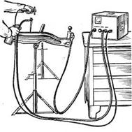 | 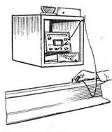
Рис. 4.6. Рабочее место магнитопорошкового контроля профиля | Рис. 4.7. Рабочее место ультразвукового контроля сварных стыков рельсов на рельсосварочных предприятиях
В помещении обеспечивают нормальные условия проведения поверки — постоянную температуру 20°С (допускаемые отклонения от этой температуры устанавливаются стандартами и методическими указаниями на методы и средства поверки), относительную влажность 40 ... 80%. Стены помещений на 3/4 высоты рекомендуется окрашивать светлой масляной краской, а остальные части стен и потолок — белой прочной краской, допускающей протирку от пыли. Полы следует покрывать линолеумом, пластиком или паркетом. При искусственном освещении помещений оно должно быть рассеянным и на уровне рабочего места освещенность должна быть не ниже 150 лк при лампах накаливания и 300 лк при люминесцентных лампах.
§ 4.4. Оборудование рабочих мест операторов
Для обеспечения высокой надежности операторов при НК должно уделяться особое внимание созданию делового комфорта на их рабочих местах (рис. 4.6, 4.7). В заводских условиях места контроля должны обеспечивать удобное для операторов размещение контролируемых участков объекта и дефектоскопической аппаратуры; вблизи не должны проводиться работы, загрязняющие воздух и вызывающие вибрацию контролируемых объектов; температура окружающего воздуха должна быть не ниже +5 и не выше +40°С.
При контроле на строительных площадках и в условиях монтажа и ремонта металлоконструкций оборудуют леса и подмости, обеспечивающие удобное взаимное расположение оператора, аппаратуры и контролируемого объекта, оборудуют тенты и тепляки с тем, чтобы, с одной стороны, избежать осадков, ветра и прямых солнечных лучей, а с другой — обеспечить температуру воздуха на рабочем месте не ниже +5°С.
Для транспортировки средств НК к рабочему месту рекомендуется использовать тележки и, при необходимости, автомобильный транспорт.
Операторы должны обеспечиваться спецодеждой в установленном порядке.
Контрольные вопросы
1 С учетом каких факторов определяют число дефектоскопистов, необходимых для контроля продукции на предприятии?
2 Приведите формулу для ориентировочного расчета необходимого числа дефектоскопов.
3 В чем состоят основные функции подразделения неразрушающего контроля на предприятии?
4 Что является основанием для введения предприятием конкретного вида (метода) неразрушающего контроля продукции?
5 Какие виды ремонта средств дефектоскопии вам известны?

